|  |
| --- |
| Sistema de Facturación y Control de Stock v1.0 |

Manual de Usuario

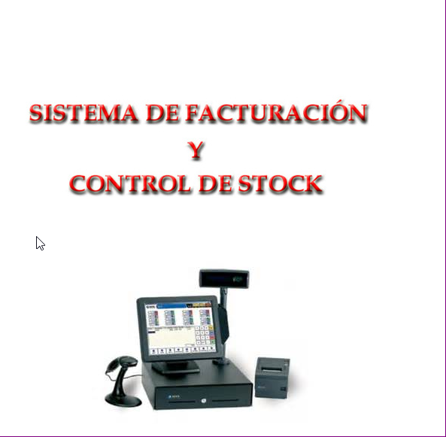

**Tabla de contenido**

Tabla de contenido 2

1 – Introducción 4

2 – Utilizar el Programa: 4

2.1 – Menú Principal 4

2.2.1 Pestaña: “Archivo” 5

2.2.1.1 Calculadora: 5

2.2.1.2 Configurar Impresora 5

2.2.1.3 Salir 6

2.2.2 – Pestaña Altas 7

2.2.2.1 – Clientes 7

2.2.2.2 – Proveedores 10

2.2.2.3 – Depto 12

2.2.2.4 Vendedores: 14

14

2.2.2.5 Artículos: 16

2.2.2.6 Inicio de caja: 18

2.2.2.7 Libros: 20

2.2.3 – Pestaña Consultas 23

2.2.3.1 - Compras 23

2.2.3.2 – Ingreso de Artículos 24

2.2.3.3 – Total de Ventas 25

26

2.2.3.4 – Consulta de Caja 27

2.2.3.5 – Consulta Individual de Ventas 30

2.2.3.6 – Presupuesto 32

2.2.4 – Pestaña Compras/Ventas 34

2.2.4.1 – Usuarios 35

3.2.4.2 – Configuración General 37

3.2.4.4 – Categorías de Productos 37

# 1 – Introducción

Se trata de un sistema que posee las operaciones básicas para poder realizar el registro de ventas de dichos productos y generar informes impresos.

Con el sistema se podrá:

1. Configurar la Impresora.
2. Utilizar una calculadora.
3. Poder Salir del Sistema.
4. Cargar Clientes/Proveedores/departamentos y Vendedores.
5. Realizar consultas sobre las compras Cargadas/los artículos cargados/el total e individual de ventas realizas/Consultar e iniciar la Caja.
6. Cargar las compras realizadas.
7. Realizar Ventas.
8. Realizar Presupuestos.
9. Cargar y Modificar artículos de manera manual y mediante una importación.
10. Visualizar Informes.

# 2 – Utilizar el Programa:

## 2.1 – Menú Principal

El menú principal cuenta con 7 pestañas, donde cada una cuenta con las funcionalidades ya mencionadas, cada funcionalidad es activada según el privilegio de usuario.



### 2.2.1 Pestaña: “Archivo”

La pestaña Archivo contiene las siguientes funcionalidades: **Calculadora, Configurar Impresa** y **Salir**

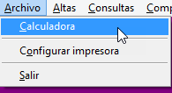

#### 2.2.1.1 Calculadora:

En la funcionalidad Calculadora se pueden realizar todas las operaciones matemáticas:

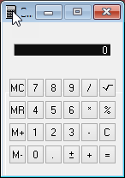

#### 2.2.1.2 Configurar Impresora

Esta funcionalidad permite configurar la impresión de la hoja de manera vertical u horizontal.

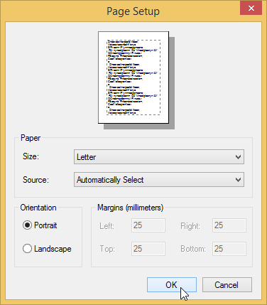 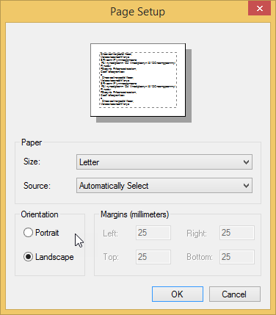

Como así seleccionar el tipo de hoja para imprimir

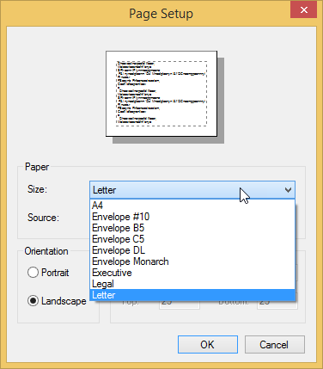

#### 2.2.1.3 Salir

Permite salir de la aplicación

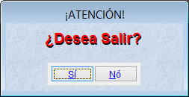

### 2.2.2 – Pestaña Altas

La segunda pestaña del menú principal del sistema, es la pestaña de “altas”. En ella están las funciones de altas de Clientes, Proveedores, Departamentos, Vendedores, Artículos, Inicio de Caja, Libros

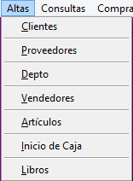

#### 2.2.2.1 – Clientes

Al acceder a la funcionalidad de Altas de “Clientes”, aparecerá la ventana con los datos para cargar un Cliente. Este paso es importante para realizar las ventas ya que el cliente debe existir

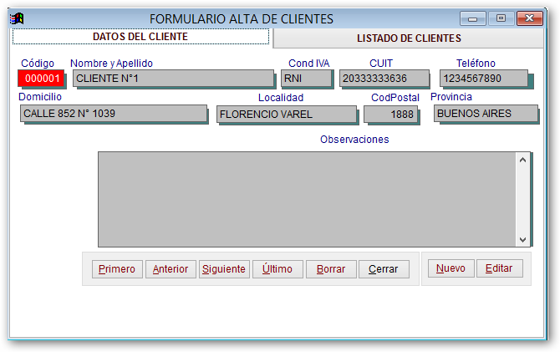

|  |  |
| --- | --- |
| BOTONERA | ACCIÓN |
|  | Se dirige hacia el primer registro |
|  | Se dirige hacia el registro anterior |
|  | Se dirige al registro siguiente |
|  | Se dirige hacia el último registro |
|  | Borra el registro seleccionado |
|  | Cierra la ventana |
|  | Se habilita la carga de un nuevo registro |
|  | Permite la modificación del registro modificado |

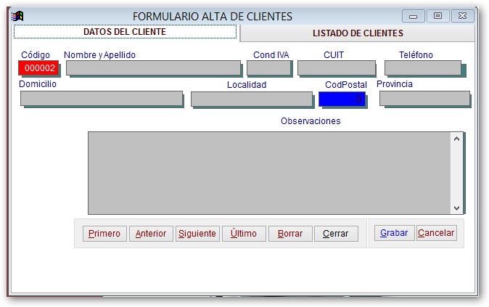

|  |  |
| --- | --- |
| BOTONERA | ACCIÓN |
|  | Guarda el nuevo registro cargado |
|  | Cancela las modificaciones y o registro cargados |

Además en la solapa Listado de Clientes se pueden observar los clientes ya cargados

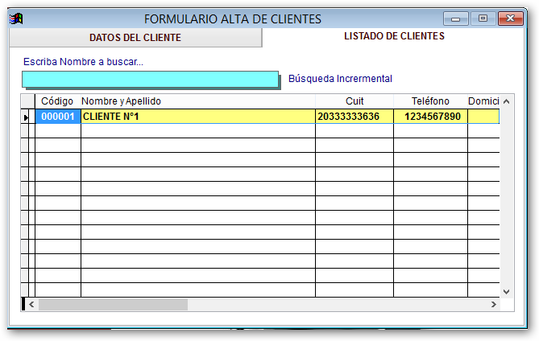

#### 2.2.2.2 – Proveedores

Al acceder a la funcionalidad de Altas de “Proveedores”, aparecerá la ventana con los datos para cargar un Proveedor. Este paso es importante para realizar las ventas ya que el cliente debe existir

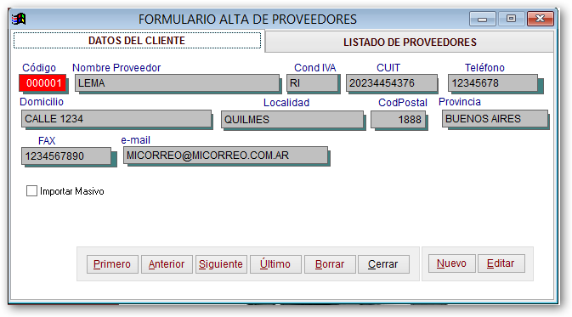

* La opción Importar Masivo, permite realizar la carga de los proveedores mediante un Archivo Excel predefinido

|  |  |
| --- | --- |
| BOTONERA | ACCIÓN |
|  | Se dirige hacia el primer registro |
|  | Se dirige hacia el registro anterior |
|  | Se dirige al registro siguiente |
|  | Se dirige hacia el último registro |
|  | Borra el registro seleccionado |
|  | Cierra la ventana |
|  | Se habilita la carga de un nuevo registro |
|  | Permite la modificación del registro modificado |

### 

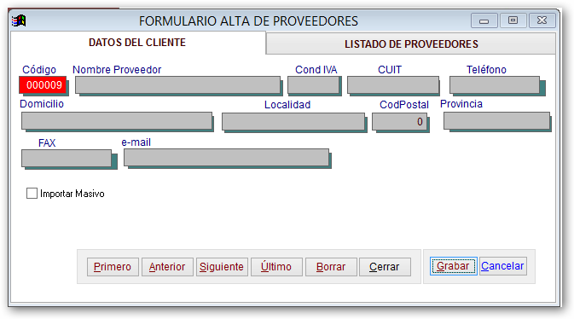

|  |  |
| --- | --- |
| BOTONERA | ACCIÓN |
|  | Guarda el nuevo registro cargado |
|  | Cancela las modificaciones y o registro cargados |

Además en la solapa Listado de Proveedores se pueden observar los clientes ya cargados

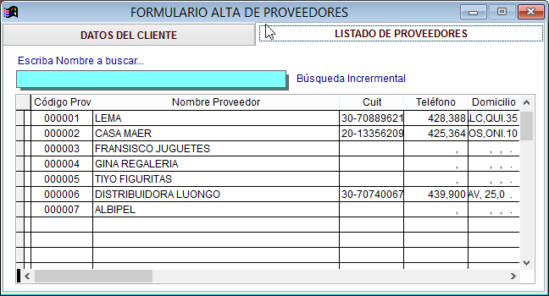

#### 2.2.2.3 – Depto

Al acceder a la funcionalidad de Altas de “Departamentos”, aparecerá la ventana con los datos para cargar un Departamento. Este paso es importante para realizar las cargas de los artículos ya que el departamento debe existir

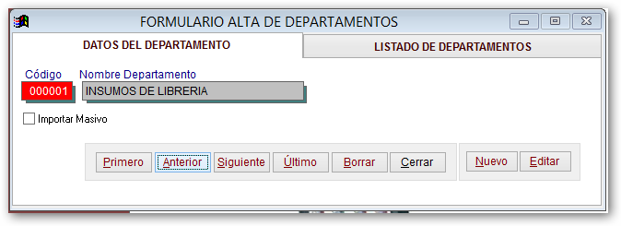

La opción Importar Masivo, permite realizar la carga de los Departamento mediante un Archivo Excel pre-definido

|  |  |
| --- | --- |
| BOTONERA | ACCIÓN |
|  | Se dirige hacia el primer registro |
|  | Se dirige hacia el registro anterior |
|  | Se dirige al registro siguiente |
|  | Se dirige hacia el último registro |
|  | Borra el registro seleccionado |
|  | Cierra la ventana |
|  | Se habilita la carga de un nuevo registro |
|  | Permite la modificación del registro modificado |

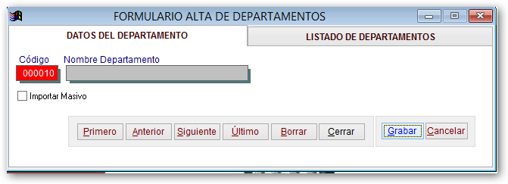

|  |  |
| --- | --- |
| BOTONERA | ACCIÓN |
|  | Guarda el nuevo registro cargado |
|  | Cancela las modificaciones y o registro cargados |

Además en la solapa Listado de Departamentos se pueden observar los Departamentos ya cargados

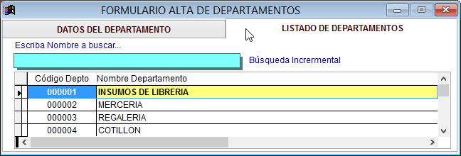

#### 2.2.2.4 Vendedores:

Al acceder a la funcionalidad de Altas de “Vendedores”, aparecerá la ventana con los datos para cargar un Departamento. Este paso es importante para realizar las Ventas ya que el Vendedor debe existir

### 

|  |  |
| --- | --- |
| BOTONERA | ACCIÓN |
|  | Se dirige hacia el primer registro |
|  | Se dirige hacia el registro anterior |
|  | Se dirige al registro siguiente |
|  | Se dirige hacia el último registro |
|  | Borra el registro seleccionado |
|  | Cierra la ventana |
|  | Se habilita la carga de un nuevo registro |
|  | Permite la modificación del registro modificado |

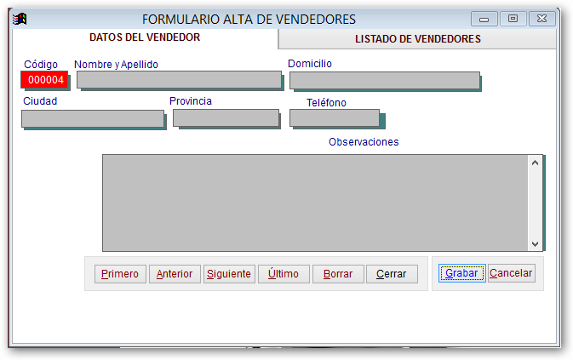

|  |  |
| --- | --- |
| BOTONERA | ACCIÓN |
|  | Guarda el nuevo registro cargado |
|  | Cancela las modificaciones y o registro cargados |

Además en la solapa Listado de Vendedores se pueden observar los Vendedores ya cargados

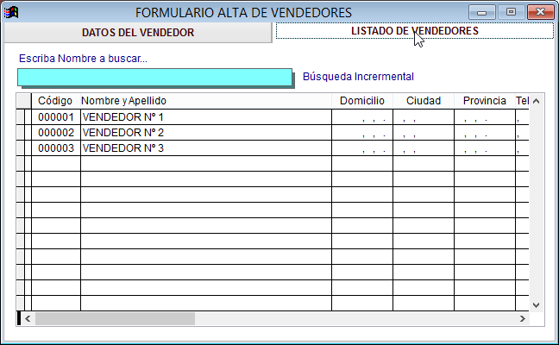

#### 2.2.2.5 Artículos:

#### 

Al acceder a la funcionalidad de Altas de “Artículos”, aparecerá la ventana con los datos para cargar un Artículo a la vez.

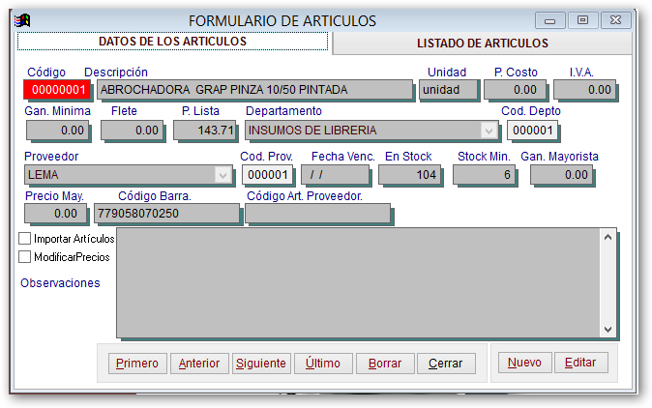

#### 

|  |  |
| --- | --- |
| BOTONERA | ACCIÓN |
|  | Se dirige hacia el primer registro |
|  | Se dirige hacia el registro anterior |
|  | Se dirige al registro siguiente |
|  | Se dirige hacia el último registro |
|  | Borra el registro seleccionado |
|  | Cierra la ventana |
|  | Se habilita la carga de un nuevo registro |
|  | Permite la modificación del registro modificado |

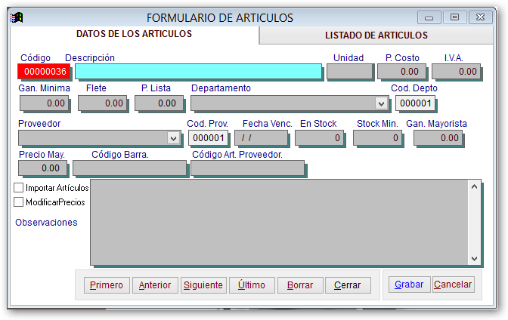

|  |  |
| --- | --- |
| BOTONERA | ACCIÓN |
|  | Guarda el nuevo registro cargado |
|  | Cancela las modificaciones y o registro cargados |

Además posee las opciones:

Importar Artículos: Permite realizar una importación de manera masiva de un archivo Excel previamente configurados

Modificar Artículos: Permite realizar la modificación de los precios de los artículos mediante un archivo Excel previamente configurado

También posee una solapa donde se observa el Listado de Artículos que fueron cargados

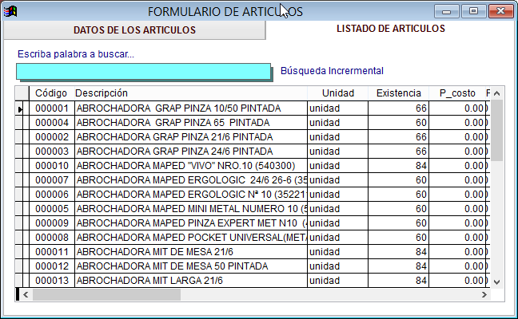

#### 2.2.2.6 Inicio de caja:

Al acceder a la funcionalidad de Altas de “Inicios de Caja”, aparecerá la ventana con los datos para cargar el inicio de la caja de todos los días

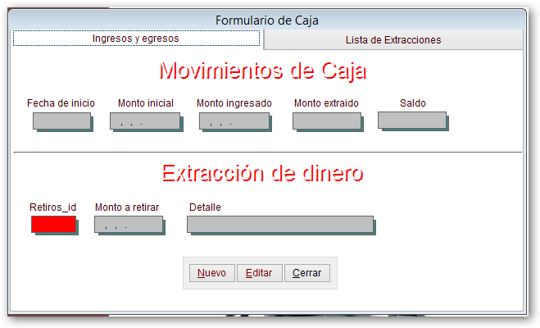

|  |  |
| --- | --- |
| BOTONERA | ACCIÓN |
|  | Permite cargar el Inicio de caja |
|  | Permite realizar una modificación |
|  | Cierra la ventana |
|  |  |

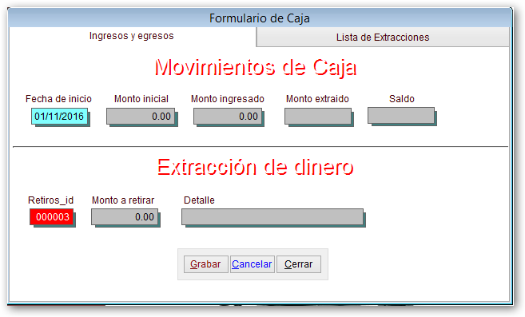

|  |  |
| --- | --- |
| BOTONERA | ACCIÓN |
|  | Guarda el Inicio de caja |
|  | Cancel los datos cargados |
|  | Cierra la ventana |
|  |  |

Además cargar el inicio de caja, permita cargar el monto de dinero que se retira de la caja en el día.

Posee una solapa que lleva esos registros

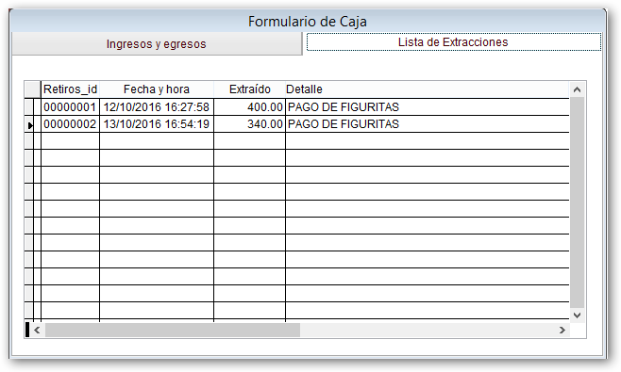

#### 2.2.2.7 Libros:

Al acceder a la funcionalidad de Altas de “Artículos”, aparecerá la ventana con los datos para cargar un Artículo a la vez.

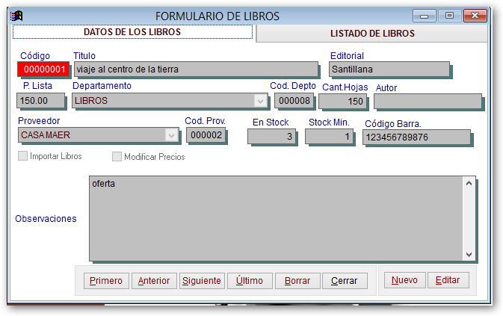

|  |  |
| --- | --- |
| BOTONERA | ACCIÓN |
|  | Se dirige hacia el primer registro |
|  | Se dirige hacia el registro anterior |
|  | Se dirige al registro siguiente |
|  | Se dirige hacia el último registro |
|  | Borra el registro seleccionado |
|  | Cierra la ventana |
|  | Se habilita la carga de un nuevo registro |
|  | Permite la modificación del registro modificado |

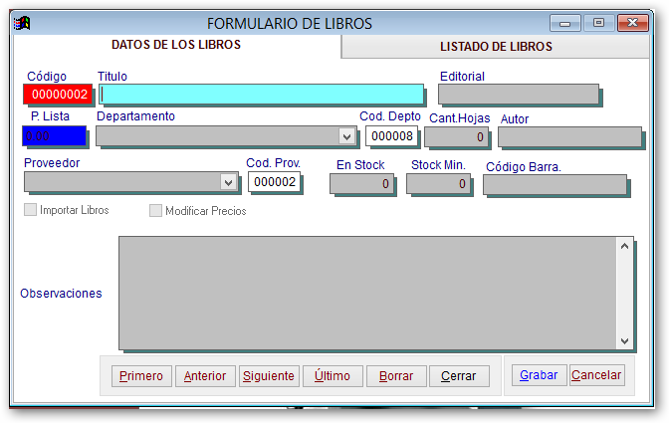

|  |  |
| --- | --- |
| BOTONERA | ACCIÓN |
|  | Guarda el nuevo registro cargado |
|  | Cancela las modificaciones y o registro cargados |

También posee una solapa donde se observa el Listado de Libros que fueron cargados

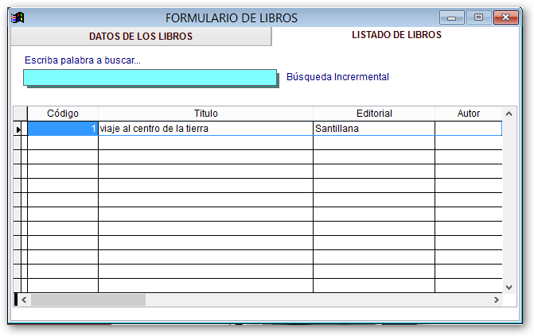

### 2.2.3 – Pestaña Consultas

La tercera pestaña del menú principal del sistema, es la pestaña de “Consultas”. En ella están las funciones Consulta de datos. Para acceder a esta pestaña se deberá hace clic sobre la pestaña “Carga” y se mostrará las siguientes funcionalidades: Compras, Ingreso de Artículos, Total de ventas, Caja, Consulta Individual de Ventas y Presupuesto.

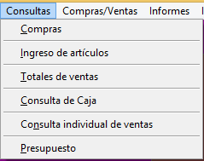

#### 2.2.3.1 - Compras

Al acceder a la funcionalidad de “Compras”, aparecerá la ventana con los datos detallados de la compra realizas

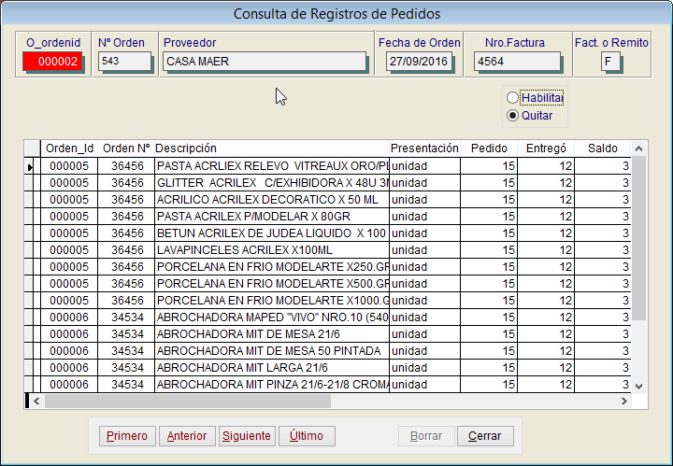

|  |  |
| --- | --- |
| BOTONERA | ACCIÓN |
|  | Se dirige hacia el primer registro |
|  | Se dirige hacia el registro anterior |
|  | Se dirige al registro siguiente |
|  | Se dirige hacia el último registro |
|  | Cierra la ventana |

#### 2.2.3.2 – Ingreso de Artículos

Al acceder a la funcionalidad de “Ingreso de Artículos”, aparecerá la ventana con la cantidad de artículos que fueron cargados en el control de la factura de compra

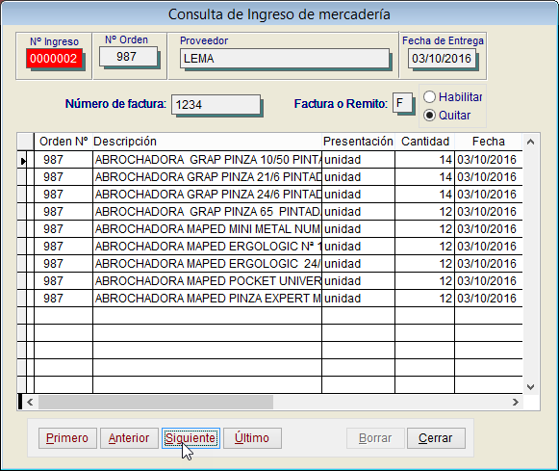

|  |  |
| --- | --- |
| BOTONERA | ACCIÓN |
|  | Se dirige hacia el primer registro |
|  | Se dirige hacia el registro anterior |
|  | Se dirige al registro siguiente |
|  | Se dirige hacia el último registro |
|  | Cierra la ventana |

#### 2.2.3.3 – Total de Ventas

Al acceder a la funcionalidad de “Total de Ventas”, aparecerá la ventana con la cantidad de ventas que se realizaron a lo largo de los días. Indicando subtotales, cuanto fueron los descuentos y los importes totales

#### 

|  |  |
| --- | --- |
| BOTONERA | ACCIÓN |
|  | Se pueden editar las fechas desde y hasta |
|  | No se pueden editar las fechas desde y hasta |
|  | Se realiza una exportación a un archivo Excel las ventas realizadas (se adjunta archivo) |
|  | Se visualiza la impresión de un informe detallado de la grilla visualizada (ver imagen 1) |
|  | Cierra la ventana |

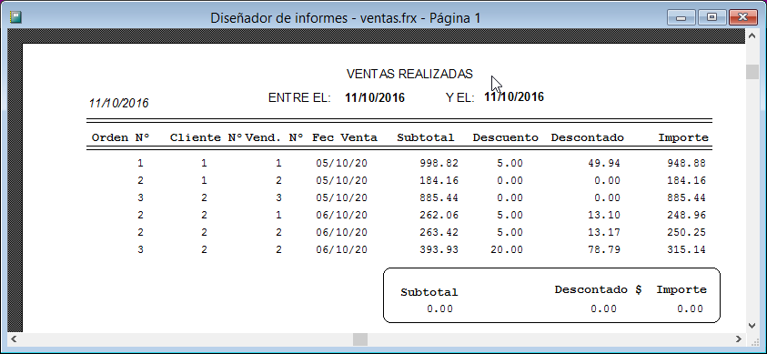

(Imagen 1)

Archivo Adjunto



#### 2.2.3.4 – Consulta de Caja

Al acceder a la funcionalidad de “Consulta de Caja”, aparecerá la ventana donde se visualizan los montos ingresados día a día de manera detalla.

Es posible filtrar por alguna fecha en particular.

Realizar impresiones con el detalle, o exportar un archivo Excel que contiene el mismo detalle que posee la ventana

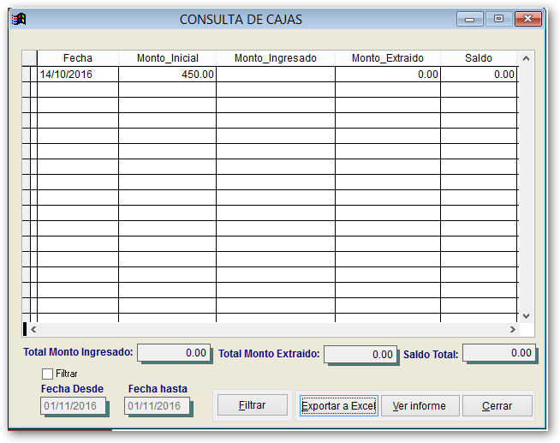

|  |  |
| --- | --- |
| BOTONERA | ACCIÓN |
|  | Se pueden editar las fechas desde y hasta |
|  | Se realiza una exportación a un archivo Excel las ventas realizadas (se adjunta archivo) |
|  | Se visualiza la impresión de un informe detallado de la grilla visualizada (ver imagen ) |
|  | Cierra la ventana |



|  |  |
| --- | --- |
| BOTONERA | ACCIÓN |
|  | Permite iniciar la carga inicial de la caja |
|  | Guarda el monto ingresado |
|  | Cancela las modificaciones realizadas |
|  | Cierra la ventana |

Exportación a Excel (Archivo Adjunto)



Se realiza impresión de Informe

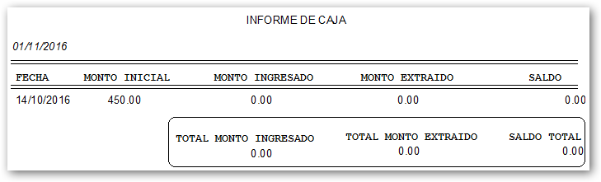

#### 2.2.3.5 – Consulta Individual de Ventas

Al acceder a la funcionalidad de “Consulta Individual de Ventas”, aparecerá la ventana el detalle de las ventas realizadas una por una.

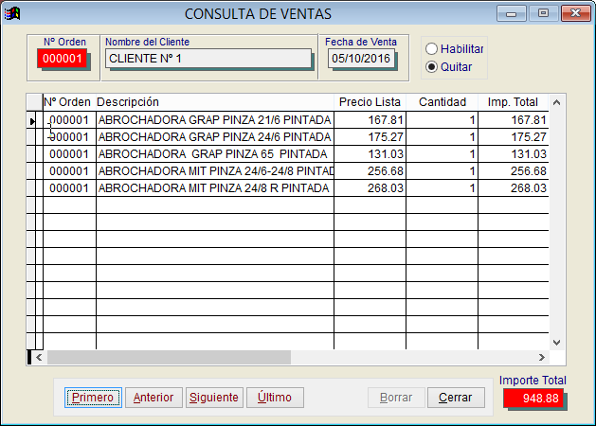

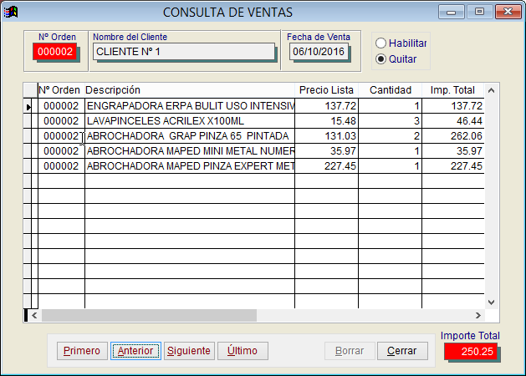

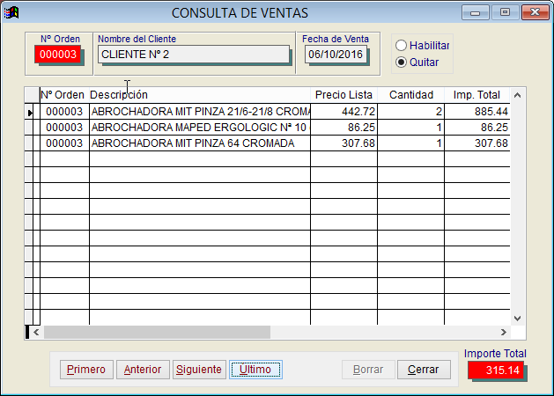

|  |  |
| --- | --- |
| BOTONERA | ACCIÓN |
|  | Se dirige hacia la primer compra |
|  | Se dirige hacia la comprar anterior |
|  | Se dirige al registro siguiente |
|  | Se dirige hacia la última compra realizada |
|  | Cierra la ventana |

#### 2.2.3.6 – Presupuesto

Al acceder a la funcionalidad de “Presupuesto”, aparecerá la ventana con el detalle de los presupuestos realizados.

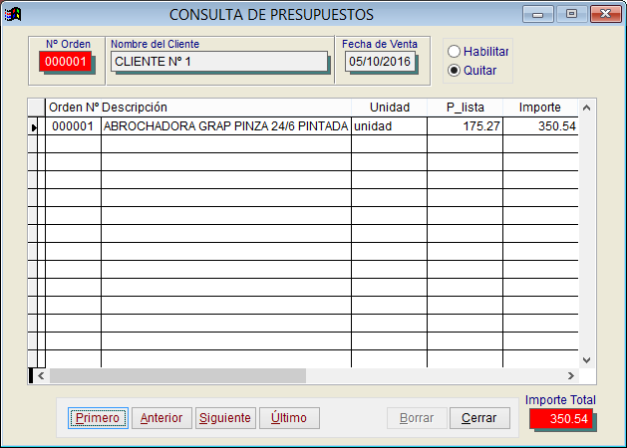

|  |  |
| --- | --- |
| BOTONERA | ACCIÓN |
|  | Se dirige hacia el primer registro |
|  | Se dirige hacia el registro anterior |
|  | Se dirige al registro siguiente |
|  | Se dirige hacia el último registro |
|  | Cierra la ventana |

### 2.2.4 – Pestaña Compras/Ventas

La Cuarta pestaña del menú principal del sistema, es la pestaña de “Compras/Ventas”. En ella están las funciones para realizar cargas de compras de artículos, Realizar Ventas y Realizar Presupuestos. Para acceder a esta pestaña se deberá hace clic sobre la pestaña “Compras/Ventas” y se mostrará las siguientes funcionalidades: Compras, Ventas y Presupuesto.

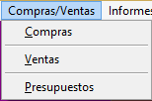

#### 2.2.4.1 – Compras

Al acceder a la funcionalidad de Compras/Ventas de “Compras”, aparecerá la ventana para cargar los datos de la factura de compras y también los datos del control realizado.

Para ello se deben completar los siguientes datos:

Orden N°, Proveedor , N° Factura ,Fact o Rem y Fecha Fact. La carga se puede realizar tanto de manera manual (uno a la vez ) o mediante un archivo Excel ya predefinido

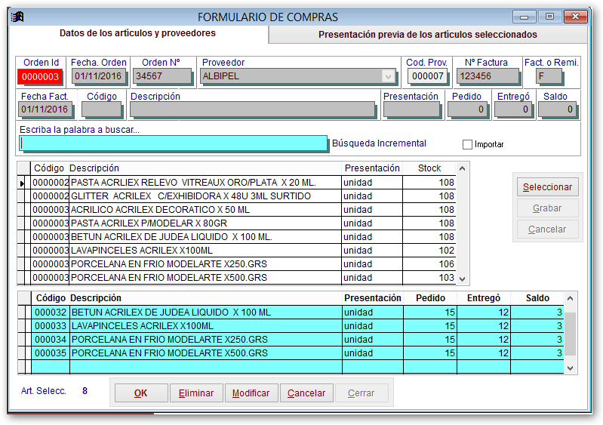

|  |  |
| --- | --- |
| Botonera Carga Manual | Botonera Carga Manual |
|  | Selecciona un registro |
|  | Graba el registro en la segunda grilla |
|  | Cancela la carga realizada |

Además, si al seleccionar el proveedor no existen datos del mismo, emergerá un mensaje advirtiendo que dicho proveedor seleccionado no posee artículos cargados.

|  |  |
| --- | --- |
| Botonera | Acción |
|  | Guarda los datos de la orden de compra cargada |
|  | Elimina el registro seleccionado de la segunda grilla |
|  |  |
|  | Cancela la orden Cargada |
|  | Cierra la ventan |

#### 2.2.4.2 – Ventas

#### 2.2.4.3 – Presupuestos

### 2.2.5 – Informes

### 

La quinta pestaña del menú principal del sistema, es la pestaña de “Informes”. En ella está la función para realizar diferentes listados sobre los datos que posee el sistema



#### 2.2.5.1 – Listados

Al acceder a la funcionalidad de Informes de “Listados”, aparecerá la ventana realizar diferentes listados.

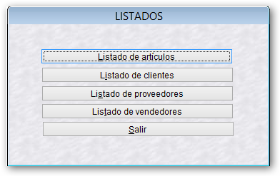

#### 2.2.5.1.1 – Listados de Artículos

Se pueden realizar varios listados de artículos dependiendo de la selección que se realice

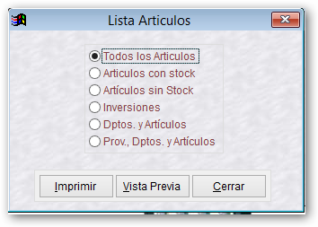

Cada una de las opciones realiza un informe detallado dependiendo de la selección ralizada.

|  |  |
| --- | --- |
| Botonera | Accion |
|  | Realiza la impresión del informe |
|  | Se visualiza el informe |
|  | Cierra la ventana |

#### 2.2.5.1.2 – Listados de Clientes

Realiza una vista previa de con algunos datos del cliente

#### 2.2.5.1.3 – Listados de Proveedores

Realiza una vista previa de con algunos datos de los proveedores

#### 2.2.5.1.4 – Listados de Vendedores

Realiza una vista previa de con algunos datos de los vendedores